Připravte se na jaro doma i na zahradě

Praha 30. března 2022 – Ve vzduchu už je cítit jaro. Dny se prodlužují, sluneční paprsky nabírají na síle a příroda se probouzí k životu. A co vy, už jste na jaro naladěni? Chcete-li si na zahradě užívat svůj soukromý koncert ptačího orchestru, poradíme vám, jak si snadno vyrobit ptačí budku. A pokud už se poohlížíte po velikonoční výzdobě, inspirujte se našimi velikonoční zajíčky z PET lahví.
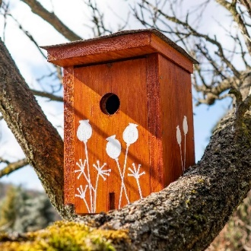
Příbytek pro ptačí nájemníky
Na výrobu ptačí budky budete potřebovat dřevěné prkno o šířce cca 16 cm, kladivo, hřebíky, krytinu na střechu budky (plech, pískovaná lepenka apod.), silnovrstvou lazuru na dřevo Balakryl Telux a vrchní barvu Balakryl UNI. Všechny tyto pomůcky snadno seženete v hobby marketech nebo na internetu.

Jak postupovat
Z prkna nejprve nařezejte 5 dílů o výšce cca 23 cm. Na stříšku si připravte o něco delší desku, na níž z jedné strany připevněte odolnou krytinu, aby do budky nezatékalo. Do jedné z pěti desek, která bude tvořit přední stranu, vyřízněte otvor o průměru 4 cm. Dřevo natřete ze všech stran lazurou Balakryl Telux, a to ve dvou vrstvách s odstupem 2 hodin. Tato silnovrstvá lazura dřevo ochrání před vodou i slunečním zářením, nepopraská a neoloupe se. Navíc dřevu dodá přirozený barevný odstín.

Až nátěr řádně zaschne, stlučte všechny díly pomocí hřebíků. Hotovou budku pak můžete ještě dozdobit pomocí krycí barvy dle vlastní fantazie. Vodou ředitelné barvy Balakryl UNI jsou zdravotně nezávadné, snadno se aplikují, rychle schnou, nezapáchají a jsou vhodné i pro styk s potravinami. S výzdobou vám tak mohou pomoct i děti. Volte spíše nenápadné odstíny, které dobře splynou s okolní přírodou, a nezapomeňte budku zavěsit na klidné otevřené místo do výšky alespoň 2 metrů, aby zbytečně nepřilákala pozornost šelem.

NÁŠ TIP: Jak budku umístit na strom? Můžete ji přitlouct hřebíkem nebo přivázat provazem. Pověsit ji můžete také pomocí trámku, který zaklíníte do rozvětvení.

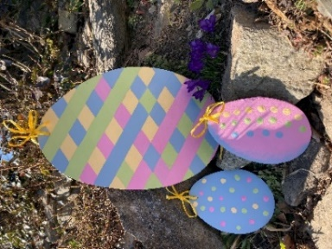
Nepřehlédnutelné velikonoční kraslice
Barevná velikonoční vajíčka mohou zdobit váš domov nejen zevnitř, ale i zvenku. Protože vodou ředitelné barvy Balakryl UNI odolají i dešti a povětrnostním vlivům, můžete těmito pomalovanými kraslicemi z dřevěné překližky vyzdobit vaši zahradu nebo je zavěsit na vchodové dveře či vstupní branku. Na jejich výrobu budete potřebovat karton nebo starou krabici, dřevěnou překližku, ruční nebo přímočarou pilu, vrtačku, malý plochý štětec, barvy Balakryl UNI, lepicí pásku a barevnou stuhu.

Obrys vajíčka doporučujeme nejprve vyříznout z kartonu a teprve poté překreslit na překližku. Vajíčko pomocí pily vyřízněte a v jeho horní části vyvrtejte díru. Následně celá vajíčka natřete jedním odstínem Balakryl UNI, aby se výsledný motiv na dřevu nerozpíjel. Barvu nechte zaschnout alespoň 4 hodiny a pak vajíčka pomalujte zvoleným motivem. My jsme například pomocí pásky vytvořili barevné pruhy. Na menší vajíčka jsme pak štětcem namalovali puntíky. Univerzální krycí barvy Balakryl jsou šetrné k přírodě, nezapáchají a rychle schnou. Jsou také zdravotně nezávadné, takže štětec můžete svěřit dětem a zdobení vajíček nechat na jejich fantazii. Nátěr lze navíc vybírat až z 20 tisíc barevných odstínů. My jsme použili žloutkově žlutou (S 0530-Y20R), růžovou (S 0540-R30B), blankytně modrou (S 2020-R90B) a hráškově zelenou (S 1040-G50Y). Využít ale můžete i zbytky nátěru Balakryl UNI, které máte zrovna doma. Na závěr dírou ve vajíčku provlečte barevnou stuhu.

Výhody vodou ředitelných barev:
- Rychle schnou: Během dne zvládnete klidně i dva nátěry a ještě tentýž den je povrch suchý.
- Jednoduše se aplikují: Barvu pouze promícháte, neředíte a hned natíráte.
- Jsou bez zápachu: Při aplikaci ani po ní barvy nezapáchají.
- Jsou zdravotně nezávadné: Mají atesty na dětské hračky a pro styk s potravinami za sucha.
- Jsou trvanlivé: Odolávají popraskání vlivem tepelné roztažnosti podkladu v interiéru i exteriéru.
- Neškodí prostředí: Prázdné obaly je možné likvidovat jako běžný odpad.
- Nežloutnou: Nátěr nežloutne v tmavých prostorech ani na radiátorech.
- Jsou bezpečné: Nevyžadují speciální skladování, nehrozí požár ani výbuch.
- Neničí pomůcky: Po natírání štětce jednoduše umyjete vodou a můžete je opakovaně použít.

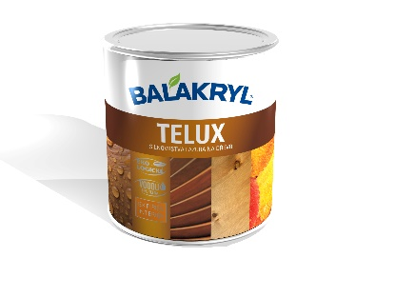
Balakryl Telux je silnovrstvá lazura pro nové i renovační nátěry všech druhů dřeva a dřevěných prvků v interiéru i exteriéru. Je rychleschnoucí, nepraská, neloupe se, brání pronikání vody a obsahuje UV filtr. Životnost nátěru je až 5 let. Hodí se k ochranným a dekorativním nátěrům plotů, štítů, oken, dveří, zahradního nábytku, dřevostaveb, altánů, pergol, dřevěných obložení apod. Vydatnost lazury je asi 8–12 m2/kg na 1 vrstvu podle savosti podkladu. Balakryl Telux se prodává ve velikostech o hmotnosti 0,7 a 2,5 kg.

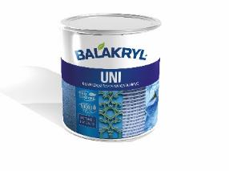
Balakryl UNI je univerzální vodou ředitelná barva vhodná pro venkovní, ale i vnitřní použití. Lze s ní natírat dřevo, kovy (pozinkované plechy, hliník), beton, plasty a další. Vodou ředitelná, ekologická receptura umožňuje ukončit realizaci prací v rámci jednoho dne. Během aplikace ani po zaschnutí natíraný povrch nezapáchá. Balakryl UNI lze zakoupit v 18 již z výroby namíchaných odstínech, všechny varianty lze navíc natónovat do širokého spektra 20 tisíc barevných odstínů. Vydatnost barvy Balakryl UNI je asi 6–9 m²/kg na 1 vrstvu podle savosti podkladu. Balakryl UNI se prodává ve velikostech o hmotnosti 0,7, 2,5 a 9 kg.

Značka Balakryl
Dnes již legendární značka nátěrových hmot Balakryl se zrodila v polovině 80. let min. století. Na konci roku 1985 byla v závodu Tebas zastavena výroba rozpouštědlových barev a výrobní program se zaměřil na ekologické disperzní nátěrové hmoty. Raketový start zaznamenaly v roce 1987, kdy byla představena nová barva – Balakryl V 2045, která si brzy získala velkou oblibu u zákazníků. Od 6. dubna 2009 patří značka Balakryl pod křídla společnosti PPG.
Více se dozvíte na www.balakryl.cz. Balakryl najdete i na Facebooku, Instagramu a YouTube.

Pro více informací, prosím, kontaktujte:
Michaela Čermáková, doblogoo Tomáš Krejčí, Balakryl mobil: +420 604 878 981 mobil: +420 737 285 750
e-mail: michaelac@doblogoo.cz e-mail: tkrejci@ppg.com

